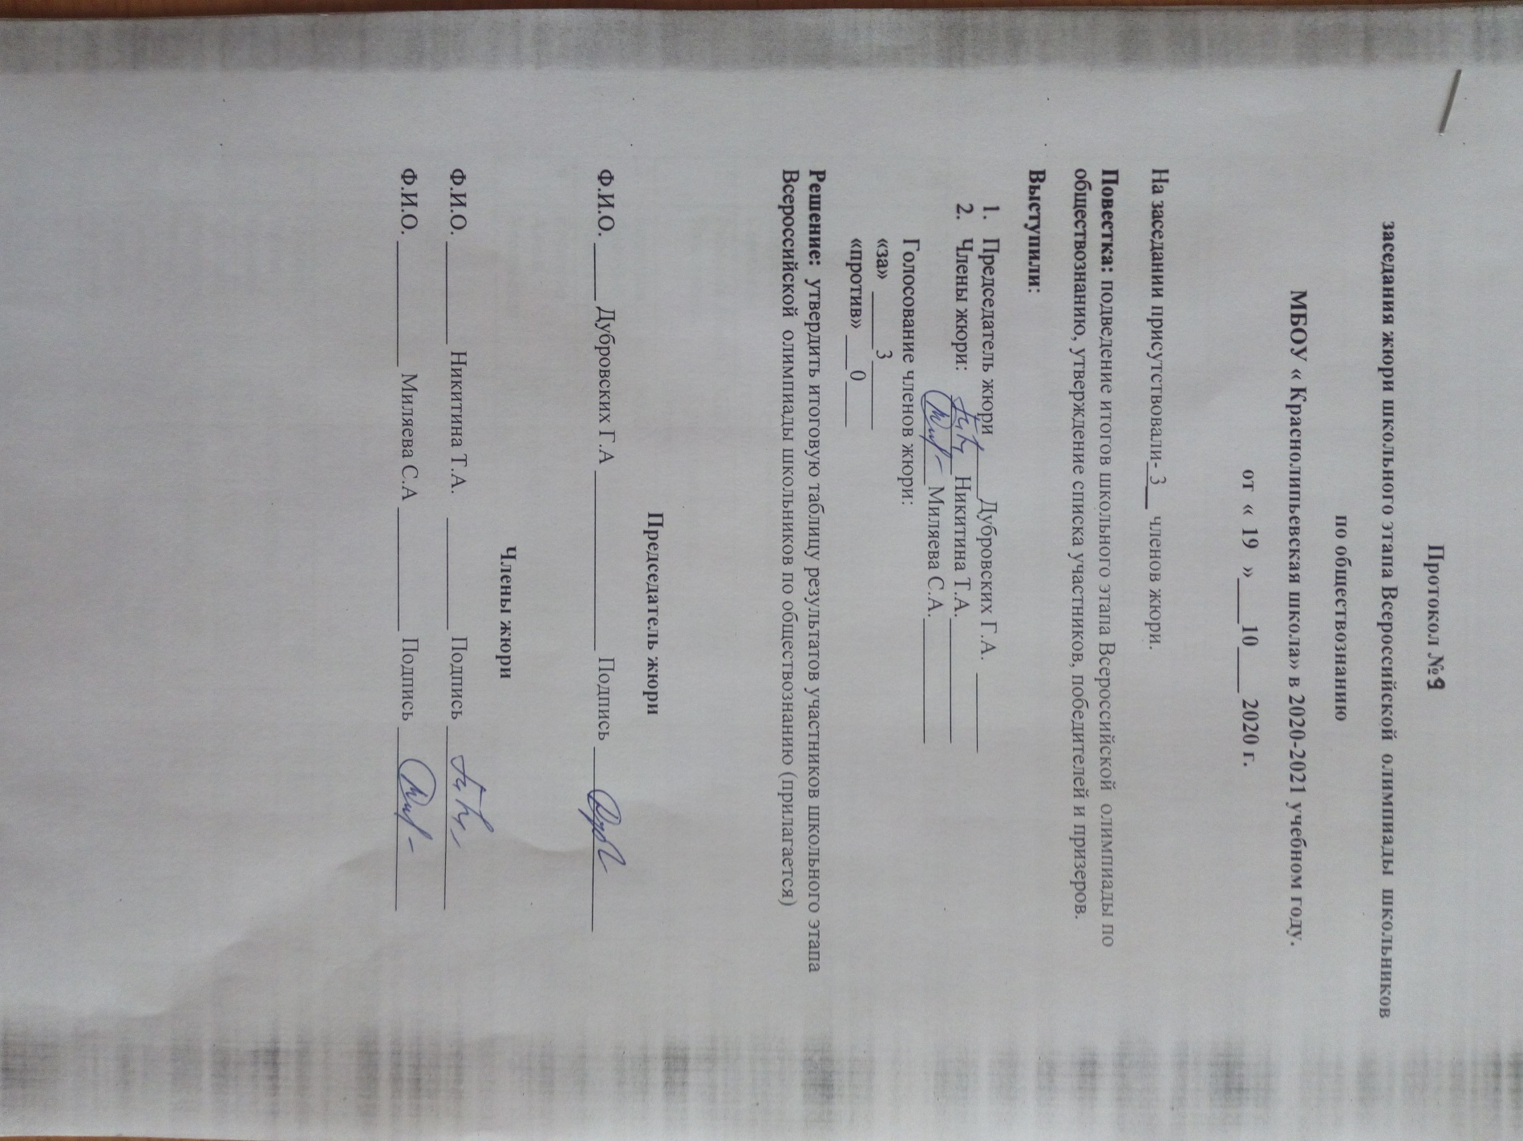
Итоговая таблица результатов участников школьного этапа Всероссийской олимпиады школьников по обществознанию
МБОУ «Краснолипьевская школа», которая проходила
с 12.10.2020 г. по 18.10.2020г.
№ п/п | Ф.И.О. | ОУ | Дата | Класс | Максималь  ная сумма  баллов | Набранная  сумма  баллов | Победитель,  призер,  участник
1 | Стукалова Екатерина Максимовна | МБОУ «Краснолипьевская школа» | 12.10.  2020 | 7 | 75 | 17 | участник
2 | Ушаков Антон Алексеевич | МБОУ «Краснолипьевская школа» | 12.10.  2020 | 7 | 75 | 13 | участник

№ п/п | Ф.И.О. | ОУ | Дата | Класс | Максималь  ная сумма  баллов | Набранная  сумма  баллов | Победитель,  призер,  участник
1 | Иволгина Елизавета Сергеевна | МБОУ «Краснолипьевская школа» | 14.10.  2020 | 10 | 110 | 53 | призер
2 | Рыжкова Алина Николаевна | МБОУ «Краснолипьевская школа» | 14.10.  2020 | 10 | 110 | 50 | участник
3 | Гончаров Дмитрий Александрович | МБОУ «Краснолипьевская школа» | 14.10.  2020 | 10 | 110 | 38 | призер
4 | Ковалева Алина Васильевна | МБОУ «Краснолипьевская школа» | 14.10.  2020 | 10 | 110 | 15 | участник

№ п/п | Ф.И.О. | ОУ | Дата | Класс | Максималь  ная сумма  баллов | Набранная  сумма  баллов | Победитель,  призер,  участник
1 | Гришина Мария Юрьевна | МБОУ «Краснолипьевская школа» | 15.10.  2020 | 11 | 110 | 70 | победитель
2 | Анохина Екатерина Ивановна | МБОУ «Краснолипьевская школа» | 15.10.  2020 | 11 | 110 | 44 | призер
3 | Саввина Кристина Ивановна | МБОУ «Краснолипьевская школа» | 15.10.  2020 | 11 | 110 | 25 | участник

